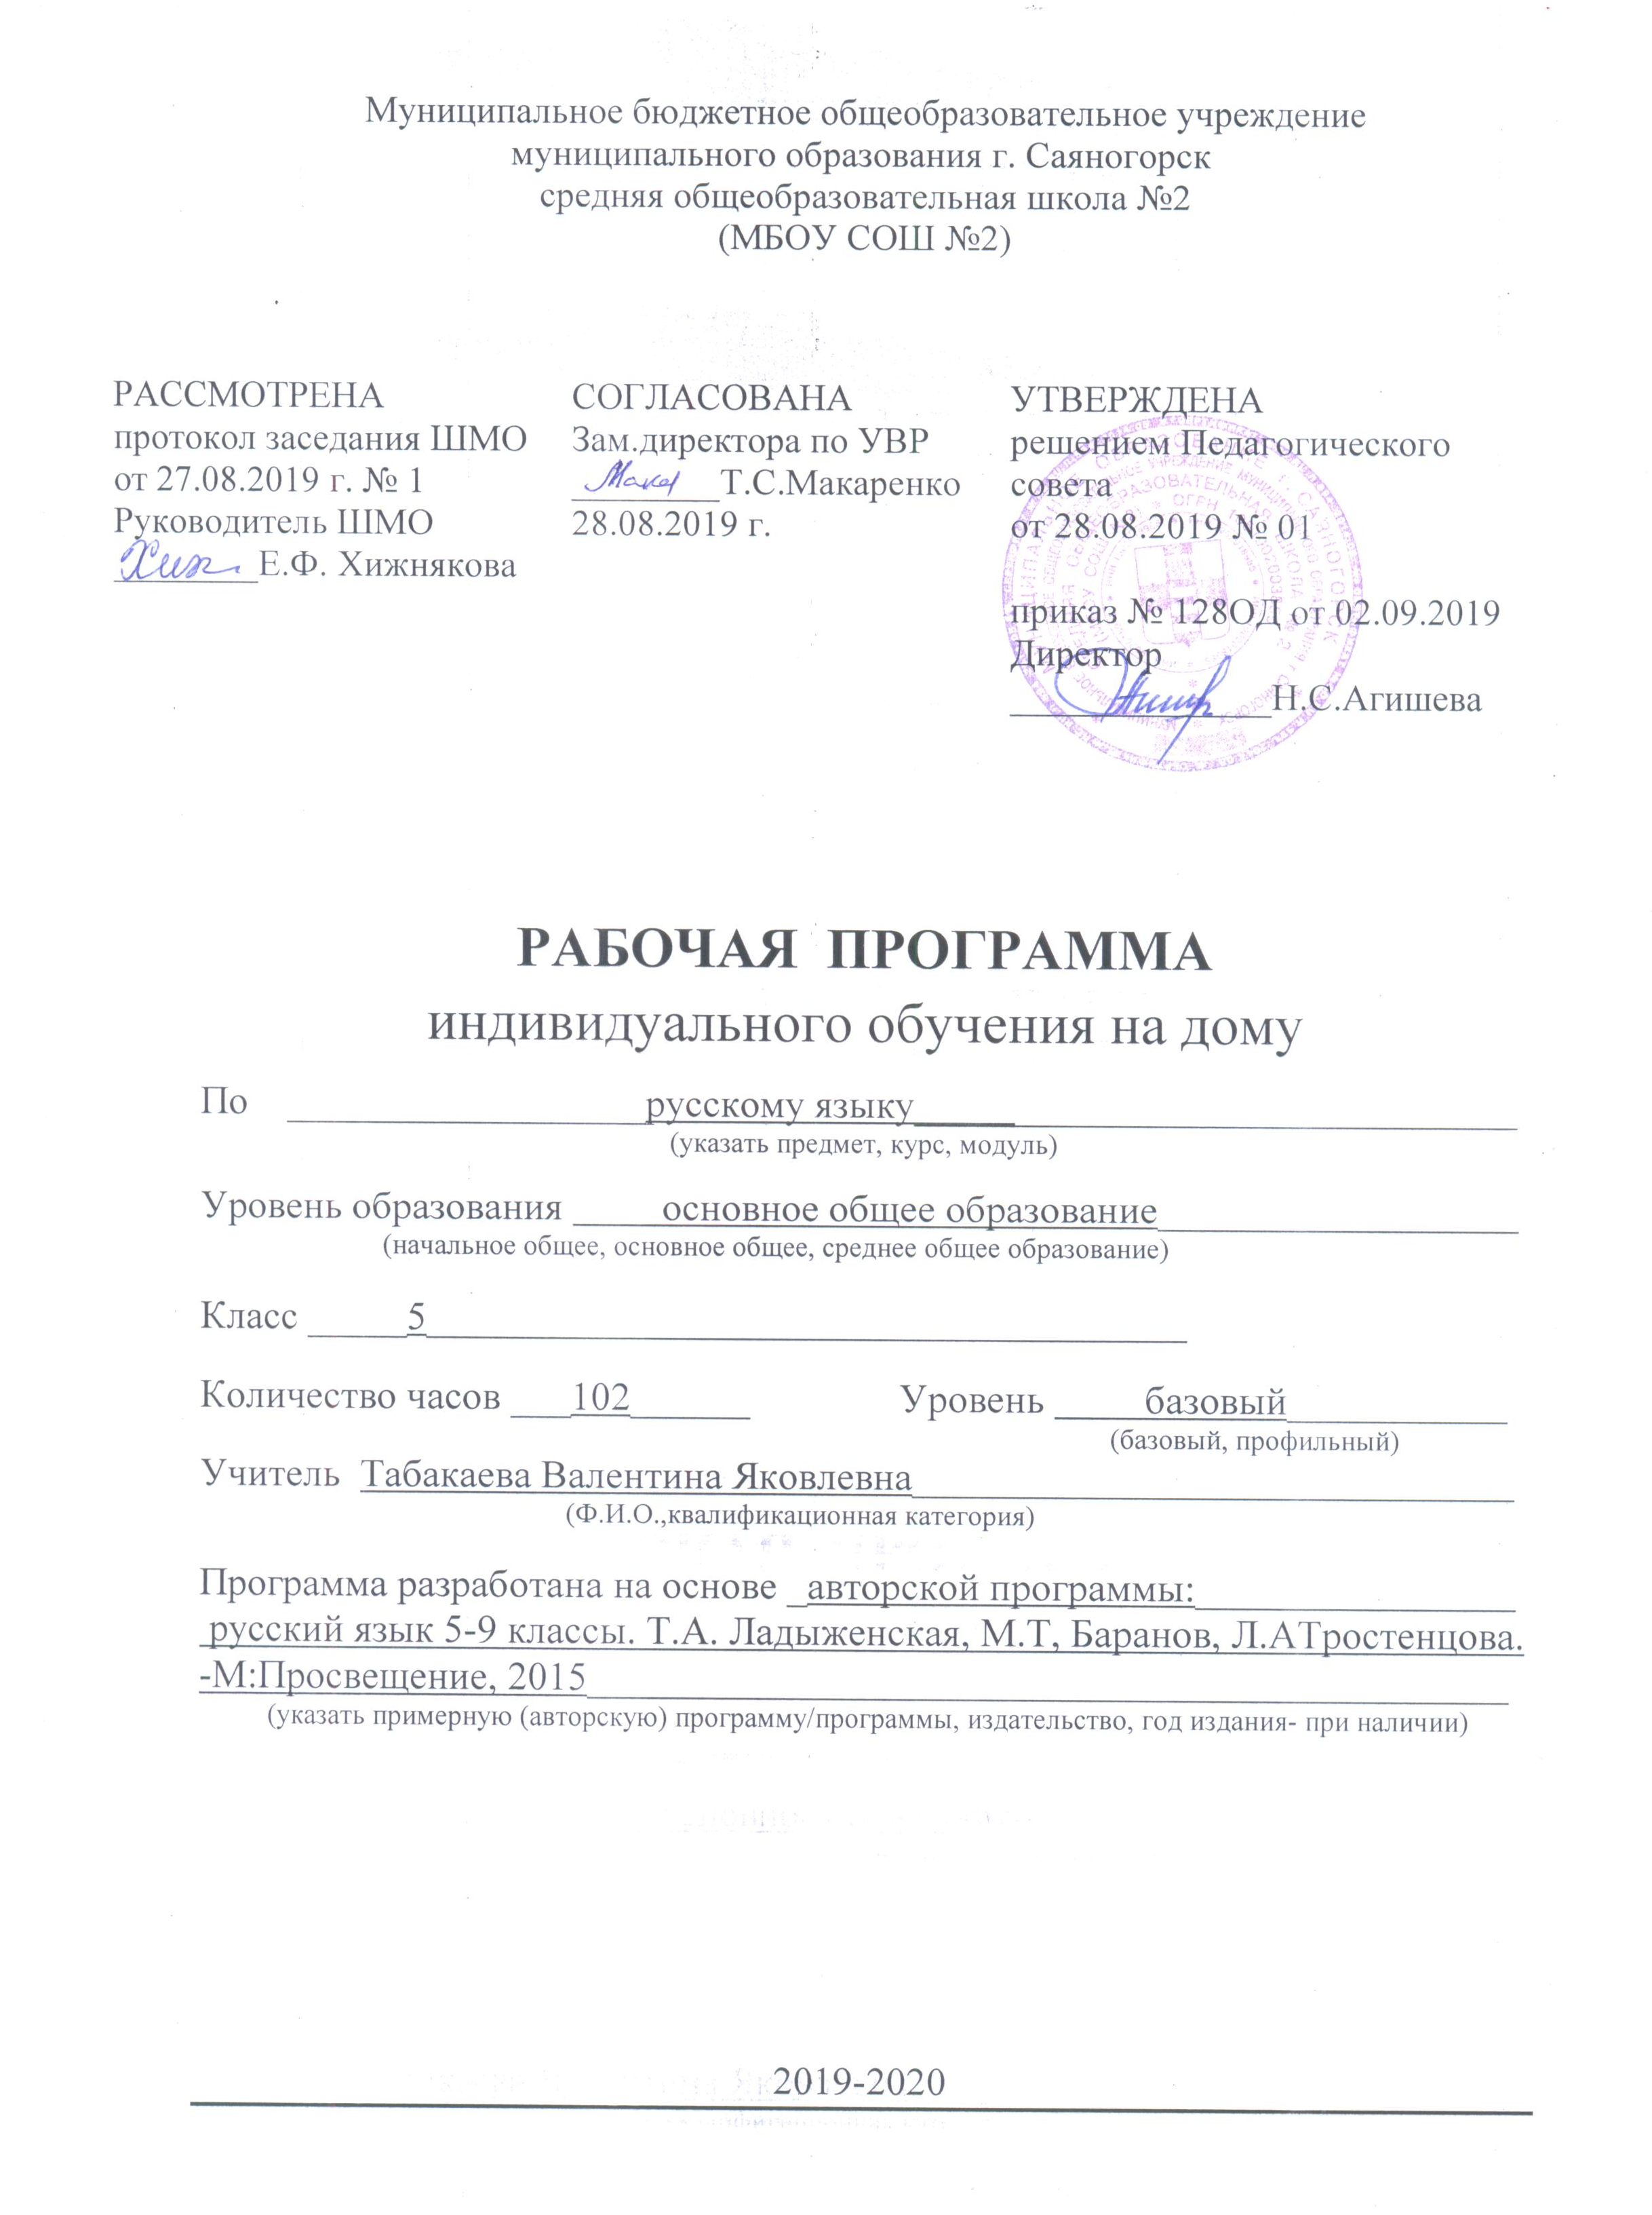
ПЛАНИРУЕМЫЕ РЕЗУЛЬТАТЫ ОСВОЕНИЯ УЧЕБНОГО ПРЕДМЕТА
Личностные результаты:
1. Понимание русского языка как одной из основных национально-культурных ценностей русского народа, определяющей роли родного языка в развитии интеллектуальных, творческих способностей и моральных качеств личности, его значения в процессе получения школьного образования.
2. Осознание эстетической ценности русского языка; уважительное отношение к родному языку, гордость за него; потребность сохранить чистоту русского языка как явления национальной культуры; стремление к речевому самосовершенствованию.
3. Достаточный объем словарного запаса и усвоение грамматических средств для свободного выражения мыслей и чувств в процессе речевого общения; способность к самооценке на основе наблюдения за собственной речью.

Метапредметные результаты:
1. Владение всеми видами речевой деятельности:
− адекватное понимание информации устного и письменного сообщения;
− владение разными видами чтения;
− способность извлекать информацию из различных источников, включая СМИ, компакт-диски учебного назначения, ресурсы Интернета;
− овладение приемами отбора и систематизации материала на определенную тему; умение вести самостоятельный поиск информации, ее анализ и отбор; способность к преобразованию, сохранению и передаче информации, полученной в результате чтения или аудирования, в том числе и с помощью технических средств и информационных технологий;
− способность определять цели предстоящей учебной деятельности, последовательность действий, оценивать достигнутые результаты и адекватно формулировать их в устной и письменной форме;
− способность свободно, правильно излагать свои мысли в устной и письменной форме;
2. Применение приобретенных знаний, умений и навыков в повседневной жизни; способность использовать родной язык как средство получения знаний по другим учебным предметам; применять полученные знания, умения и навыки анализа языковых явлений на межпредметном уровне (на уроках литературы, иностранного языка, истории и других).

Предметные результаты:
1. Представление об основных функциях языка, о роли русского языка как национального языка русского народа, как государственного языка Российской Федерации и языка межнационального общения, о связи языка и культуры народа, о роли родного языка в жизни человека и общества;
2. Понимание места родного языка в системе гуманитарных наук и его роли в образовании в целом;
3. Усвоение основ научных знаний о родном языке; понимание взаимосвязи его уровней и единиц;
4. Освоение базовых основ лингвистики;
5. Овладение основными стилистическими ресурсами лексики и фразеологии русского языка, основными нормами русского литературного языка (орфоэпическими, лексическими, грамматическими, орфографическими, пунктуационными), нормами речевого этикета;
6. Опознавание и анализ основных единиц языка, грамматических категорий языка;
7. Проведение различных видов анализа слова, словосочетания, предложения и текста;
8. Понимание коммуникативно-эстетических возможностей лексической и грамматической синонимии и использование их в собственной речевой практике;
9. Осознание эстетической функции родного языка, способность оценивать эстетическую сторону речевого высказывания при анализе текстов художественной литературы.

Коррекционно – развивающаяся работа.
Ввиду психологических особенностей, с целью усиления практической направленности обучения проводится коррекционная работа, которая включает следующие направления
Совершенствование движений и сенсомоторного развития: развитие мелкой моторики и пальцев рук; развитие навыков каллиграфии; развитие артикуляционной моторики.
Коррекция отдельных сторон психической деятельности: коррекция – развитие восприятия, представлений, ощущений;
коррекция – развитие памяти;
коррекция – развитие внимания;
Развитие различных видов мышления: развитие наглядно-образного мышления;
развитие словесно-логического мышления (умение видеть и устанавливать логические связи между предметами, явлениями и событиями).
Развитие основных мыслительных операций: развитие умения сравнивать, анализировать; развитие умения выделять сходство и различие понятий; умение работать по словесной и письменной инструкциям, алгоритму; умение планировать деятельность.
Коррекция нарушений в развитии эмоционально-личностной сферы: развитие инициативности, стремления доводить начатое дело до конца; формирование умения преодолевать трудности; воспитание самостоятельности принятия решения; формирование адекватности чувств; формирование устойчивой и адекватной самооценки; формирование умения анализировать свою деятельность; воспитание правильного отношения к критике.
Коррекция – развитие речи: развитие фонематического восприятия; коррекция нарушений устной и письменной речи; коррекция монологической речи; коррекция диалогической речи; развитие лексико-грамматических средств языка. Расширение представлений об окружающем мире и обогащение словаря. Коррекция индивидуальных пробелов в знаниях.
Основные формы коррекционной работы по русскому языку:
1. Организация работы по формированию прочных орфографических и грамматических знаний и умений.
2. Усиление практической направленности обучения русскому языку по вопросам теории, которые служат базой для формирования орфографических, пунктуационных и речевых умений и навыков.
3. Усвоение теоретических сведений в процессе практической деятельности учащихся при анализе, сопоставлении и группировке фактов языка, при проведении различных видов лингвистического разбора.
4. Совершенствование всех видов речевой деятельности учащихся (говорения, аудирования, чтения и письма): овладение нормами русского литературного языка; обогащение словарного запаса и грамматического строя речи учащихся; формирование умений и навыков связного изложения мыслей в
устной и письменной форме.
5. Совершенствование умений и навыков каллиграфического письма.
Большое внимание на уроках русского языка уделяется не столько запоминанию грамматической теории и орфографических правил, сколько умению применять изученные грамматико – орфографические материалы в речевой практике в ее устной и письменной форме.

СОДЕРЖАНИЕ УЧЕБНОГО ПРЕДМЕТА
Язык – важнейшее средство общения.

Повторение изученного в начальных классах.
Части слова. Орфограмма. Место орфограмм в словах. Правописание проверяемых и непроверяемых гласных и согласных в корне слова. Правописание букв и, а, у после шипящих. Разделительные ъ и ь.

Повторение морфологии
Самостоятельные и служебные части речи. Имя существительное: три склонения, род, падеж, число. Правописание гласных в надежных окончаниях существительных. Буква ь на конце существительных после шипящих. Имя прилагательное: род, падеж, число. Правописание гласных в надежных окончаниях прилагательных. Местоимения 1, 2 и 3-го лица. Глагол: лицо, время, число, род (в прошедшем времени); правописание гласных в личных окончаниях наиболее употребительных глаголов 1 и 2 спряжения; буква ь во 2-м лице единственного числа глаголов. Правописание - тся и - ться; раздельное написание не с глаголами. Раздельное написание предлогов со словами.
Текст. Тема текста. Стили.

Синтаксис. Пунктуация. Культура речи.
Основные синтаксические понятия (единицы): словосочетание, предложение, текст.
Пунктуация как раздел науки о языке. Словосочетание: главное и зависимое слова в словосочетании. Предложение. Простое предложение; виды простых предложений по цели высказывания: повествовательные, вопросительные, побудительные. Восклицательные и невосклицательные предложения. Знаки препинания: знаки завершения (в конце предложения), выделения, разделения (повторение).
Грамматическая основа предложения. Главные члены предложения, второстепенные члены предложения: дополнение, определение, обстоятельство. Нераспространенные и распространенные предложения (с двумя главными членами). Предложения с однородными членами, не связанными союзами, а также связанными союзами а, но и одиночным союзом и; запятая между однородными членами без союзов и с союзами а, но, и. Обобщающие слова перед однородными членами. Двоеточие после обобщающего слова. Синтаксический разбор словосочетания и предложения. Обращение, знаки препинания при обращении. Сложное предложение. Наличие двух и более грамматических основ как признак сложного предложения. Сложные предложения с союзами (с двумя главными членами в каждом простом предложении). Запятая между простыми предложениями в сложном предложении перед и, а, но, чтобы, потому что, когда, который, что, если. Прямая речь после слов автора и перед ними; знаки препинания при прямой речи. Диалог. Тире в начале реплик диалога.
Умение интонационно правильно произносить повествовательные, вопросительные, побудительные и восклицательные предложения, а также предложения с обобщающим словом.
Речь устная и письменная; диалогическая и монологическая. Основная мысль текста. Этикетные диалоги. Письмо как одна из разновидностей текста.

Фонетика. Орфоэпия. Графика и орфография. Культура речи.
Фонетика как раздел науки о языке. Звук как единица языка. Звуки речи; гласные и согласные звуки. Ударение в слове. Гласные ударные и безударные. Твердые и мягкие согласные. Твердые и мягкие согласные, не имеющие парных звуков. Звонкие и глухие согласные. Сонорные согласные. Шипящие и ц. Сильные и слабые позиции звуков. Фонетический разбор слова. Орфоэпические словари.
Графика как раздел науки о языке. Обозначение звуков речи на письме; алфавит. Рукописные и печатные буквы; прописные и строчные. Каллиграфия. Звуковое значение букв е, ё, ю, я. Обозначение мягкости согласных. Мягкий знак для обозначения мягкости согласных. Опознавательные признаки орфограмм. Орфографический разбор. Орфографические словари.
Умение соблюдать основные правила литературного произношения в рамках требований учебника; произносить гласные и согласные перед гласным е. Умение находить справки о произношении слов в различных словарях (в том числе орфоэпических).
Типы текстов. Повествование. Описание (предмета), отбор языковых средств в зависимости от темы, цели, адресата высказывания.

Лексика. Культура речи.
Лексика как раздел науки о языке. Слово как единица языка. Слово и его лексическое значение. Многозначные и однозначные слова. Прямое и переносное значения слов. Омонимы. Синонимы. Антонимы. Толковые словари.
Умение пользоваться толковым словарем, словарем антонимов и другими школьными словарями. Умение употреблять слова в свойственном им значении.
Создание текста на основе исходного (подробное изложение), членение его на части. Описание изображенного на картине с использованием необходимых языковых средств.

Морфемика. Орфография. Культура речи.
Морфемика как раздел науки о языке. Морфема как минимальная значимая часть слов. Изменение и образование слов. Однокоренные слова. Основа и окончание в самостоятельных словах. Нулевое окончание. Роль окончаний в словах. Корень, суффикс, приставка; их назначение в слове. чередование гласных и согласных в слове. Варианты морфем. Морфемный разбор слов. Морфемные словари. Орфография как раздел науки о языке. Орфографическое правило. Правописание гласных и согласных в приставках; буквы з и с на конце приставок. Правописание чередующихся гласных о и а в корнях -лож-- -лаг-, -рос- - -раст-. Буквы е и о после шипящих в корне. Буквы ы и и после ц.
Умение употреблять слова с разными приставками и суффиксами. Умение пользоваться орфографическими и морфемными словарями.
Рассуждение в повествовании. Рассуждение, его структура и разновидности.

Морфология. Орфография. Культура речи.

Имя существительное
Имя существительное как часть речи. Синтаксическая роль имени существительного в предложении. Существительные одушевленные и неодушевленные (повторение). Существительные собственные и нарицательные. Большая буква в географическими названиях, в названиях улиц и площадей, в названиях исторических событий. Большая буква в названиях книг, газет, журналов, картин и кинофильмов, спектаклей, литературных и музыкальных произведений; выделение этих названий кавычками. Род существительных. Три склонения имен существительных: изменение существительных по падежам и числам. Существительные, имеющие форму только единственного или только множественного числа. Морфологический разбор слов. Буквы о и е после шипящих и ц в окончаниях существительных. Склонение существительных на -ия, -ий, -ие. Правописание гласных в падежных окончаниях имен существительных.
Умение согласовывать прилагательные и глаголы прошедшего времени с существительными, род которых может быть определен неверно (например, фамилия, яблоко). Умение правильно образовывать формы именительного (инженеры, выборы) и родительного (чулок, мест) падежей множественного числа. Умение использовать в речи существительные-синонимы для более точного выражения мыслей и для устранения неоправданного повтора одних и тех же слов.
Доказательства и объяснения в рассуждении.

Имя прилагательное
Имя прилагательное как часть речи. Синтаксическая роль имени прилагательного в предложении. Полные и краткие прилагательные. Правописание гласных в падежных окончаниях прилагательных с основой на шипящую. Неупотребление буквы ь на конце кратких прилагательных с основой на шипящую. Изменение полных прилагательных по родам, падежам и числам, а кратких - по родам и числам.
Умение правильно ставить ударение в краткой форме прилагательных (труден, трудна, трудно). Умение пользоваться в речи прилагательными-синонимами для более точного выражения мысли и для устранения неоправданных повторений одних и тех же слов.
Описание животного. Структура текста данного жанра. Стилистические разновидности этого жанра.

Глагол
Глагол как часть речи. Синтаксическая роль глагола в предложении. Неопределенная форма глагола (инфинитив на -ть (-ться), -ти (-тись), -чь (-чься). Правописание -ться и -чь (-чься) в неопределенной форме (повторение). Совершенный и несовершенный вид глагола; I и II спряжение. Правописание гласных в безударных личных окончаниях глаголов. Правописание чередующихся гласных е и и в корнях глаголов -бер- - -бир-, -дер- - -дир, -мер- - -мир-, - пep- - -пир-, - тер- - - тир-, -стел- - -стил-. Правописание не с глаголами.
Соблюдение правильного ударения в глаголах, при произношении которых допускаются ошибки (начать, понять; начал, понял; начала, поняла; повторит, облегчит и др.). Умение согласовывать глагол-сказуемое в прошедшем времени с подлежащим, выраженным существительным среднего рода и собирательным существительным. Умение употреблять при глаголах имена существительные в нужном падеже. Умение использовать в речи глаголы-синонимы (например, со значением высказывания, перемещения, нахождения) для более точного выражения мысли, для устранения неоправданного повтора слов.
Понятие о рассказе, об особенностях его структуры и стиля. Невыдуманный рассказ о себе. Рассказы по сюжетным картинкам.

Повторение и систематизация изученного в 5 классе
Разделы науки о языке. Орфограммы в приставках и в корнях слов. Орфограммы в окончаниях слов. Употребление букв ъ и ь. Знаки препинания в простом и сложном предложении и в предложениях с прямой речью.

ТЕМАТИЧЕСКОЕ ПЛАНИРОВАНИЕ
№ | Раздел | Количество часов
1 | Язык- важнейшее средство общения | 2
2 | Повторение изученного в начальных классах | 10
3 | Повторение морфологии | 9
4 | Синтаксис. Пунктуация. Культура речи | 13
5 | Фонетика. Орфоэпия. Графика и орфография. Культура речи | 8
6 | Лексика. Культура речи | 9
7 | Морфемика. Орфография. Культура речи | 17
8 | Морфология. Орфография. Культура речи | 29
 | имя существительное | 10
 | имя прилагательное | 7
 | глагол | 11
9 | Повторение и систематизация изученного в 5 классе | 5
 | Итого | 102

